**«Наши земляки Герои Великой Отечественной войны»**

**Бацанов Терентий Кириллович**

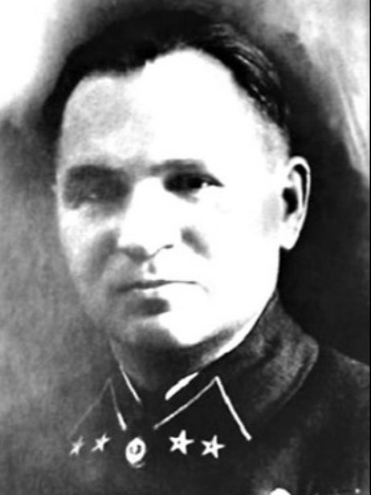

**Дата рождения:**

 28.10.1894

**Место рождения:**

Белорусская ССР, Гомельская обл.,

Кормянский р-н, д. Вощанки.

**Дата призыва**:1918

**Воинское звание:**

 генерал-майор ; командир батальона ; генерал

**Награды:**

 Орден Отечественной войны I степени  
 Орден Красного Знамени

Службу Терентий Кириллович начал в Русской императорской армии с января 1915 по ноябрь 1917 г. В Красной армии с мая 1918 г. Окончил повторные курсы комбатов при штабе Западного фронта в г. Витебск (1921), Высшую тактико-стрелковую школу комсостава РККА им. III Коминтерна (1924), факультет вечернего обучения Военной академии РККА им. М. В. Фрунзе (1932). В Первую мировую войну Т. К. Бацанов воевал на Юго-Западном фронте в составе лейб-гвардии 3-го стрелкового полка. В Гражданскую войну с ноября 1917 г. командовал 1-м Могилевским красногвардейским партизанским отрядом.

Занимал должности командира роты и батальона. Участвовал в боях на Западном, Юго-Западном и Северном фронтах против петлюровцев, войск генерала Н. Н. Юденича, белополяков.

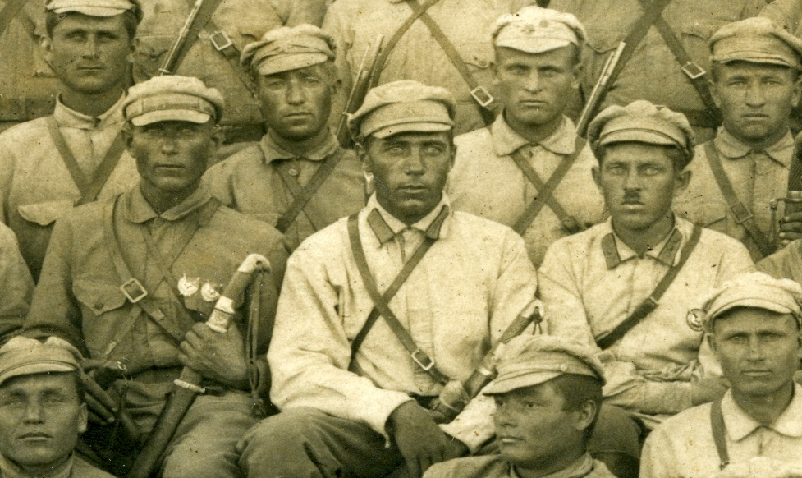

С ноября 1920 г. находился на повторных курсах комбатов при штабе Западного фронта, затем вернулся в 17-ю Нижегородскую стрелковую дивизию и был назначен командиром батальона 151-го стрелкового полка. С июля 1921 г. занимал должности пом. командира и командира батальона учебно-кадрового полка этой же дивизии. В его составе принимал участие в боях на Туркестанском фронте против белогвардейских отрядов и басмачей в Бухаре. За боевые отличия в 1922 г. Т. К. Бацанов был награжден орденом Красной Звезды и Красного Полумесяца 3-й ст. Бухарской Народной Республики. С января 1923 г. был пом. командира батальона 50-го стрелкового полка 17-й Нижегородской стрелковой дивизии. В мае 1929 г. Т. К. Бацанов был переведен в Московскую Пролетарскую стрелковую дивизию МВО, где занимал должности командира батальона и пом. командира 1-го стрелкового полка**.**

С января 1931 г. проходил службу в Военной школе техников спецслужб ВВС РККА в должностях командира учебного батальона, пом. начальника штаба школы. В апреле 1932 г. окончил факультет вечернего обучения академии РККА им. М. В. Фрунзе. С октября 1937 г. командовал 164-м стрелковым полком 55-й стрелковой дивизии в г. Рыльск. В мае 1938 г. назначен командиром 17-й стрелковой дивизии в г. Горький. В этой должности участвовал в Советско-финляндской войне 1939-1940 гг., за что был награжден орденом Красного Знамени.

С началом Великой Отечественной войны 17-я стрелковая дивизия под командованием генерал-майора Т. К. Бацанова одной из первых вступила в бои с противником. В составе 13-й армии Западного фронта она попала в окружение и понесла большие потери. Часть личного состава дивизии во главе с генерал-майором Т. К. Бацановым вышла из окружения 14 июля 1941 г. в районе нас. пункта Озаричи (35 км от г. Калинковичи). Затем ее остатки в конце июля были обращены на восстановление 24-й стрелковой дивизии, командиром которой был назначен генерал-майор Т. К. Бацанов. В составе 21-й армии Юго-Западного фронта дивизия с 15 августа вела подвижную оборону в районе г. Прилуки. Находясь в окружении, она была разбита. В этих боях в конце сентября 1941 г. командир дивизии генерал-майор Т. К. Бацанов погиб. Награжден орденами Красного Знамени, Красной Звезды и Красного Полумесяца 3-й ст. Бухарской Народной Республики, медалью «XX лет РККА».

